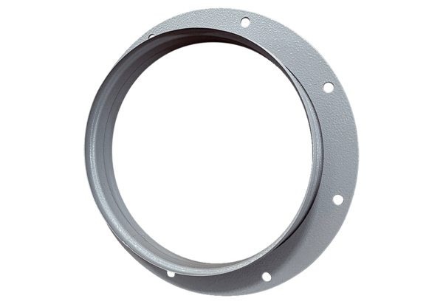Elszívó csonkok ASI 20Csomagolási egység: 1 darabVálaszték: C
Termékszám: 0073.0433Gyártó: MAICO

